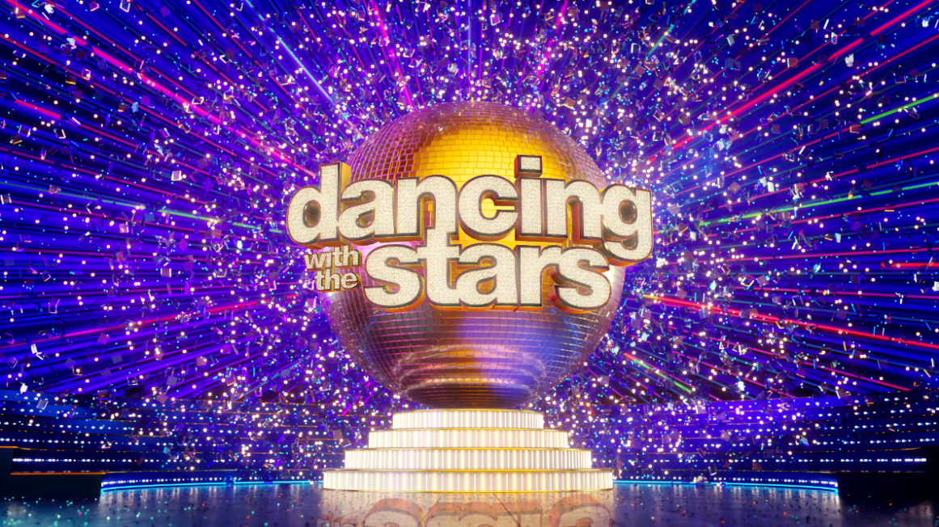
1.11.21
DANCING WITH THE STARS

3o live!

Ανατρεπτικό και γεμάτο εκπλήξεις ήταν το 3^{ο} Live του «Dancing with the Stars» την Κυριακή 31 Οκτωβρίου! Η λαμπερή Βίκυ Καγιά, που έκανε μια διαφορετική εμφάνιση επιλέγοντας ένα κοστούμι με κρύσταλλα και ο ανυπόμονος, όπως ο ίδιος δήλωσε, Λάμπρος Φισφής υποδέχτηκαν με ένα τεράστιο χαμόγελο το τηλεοπτικό κοινό, τους έμπειρους κριτές Στέφανο Δημουλά, Μαρίνα Λαμπροπούλου, Έλενα Λιζάρδου, Jason Roditis και φυσικά τα 15 λατρεμένα αστέρια μαζί με τους διακεκριμένους επαγγελματίες χορευτές τους, που χόρεψαν μοναδικές χορογραφίες υψηλού επιπέδου και εντυπωσίασαν με την εκρηκτική τους ενέργεια!

Ένα ξεχωριστό group dance απολαύσαμε αυτή την Κυριακή, εμπνευσμένο από το είδος χορού voguing, με τους επαγγελματίες χορευτές του «Dancing with the Stars» να χορεύουν υπό τους ήχους του τραγουδιού «Vogue» της Madonna, με special εμφάνιση της κριτικής επιτροπής και τη Βίκυ Καγιά να κάνει το απόλυτο catwalk!

Το πρώτο 10αρι στο «Dancing with the Stars» είναι γεγονός και ενθουσίασε το τηλεοπτικό κοινό, τη Βίκυ Καγιά και τους διαγωνιζόμενους! Η Μαρίνα Λαμπροπούλου βαθμολόγησε με 10 την προσπάθεια της Χριστίνας Βραχάλη και του Αργύρη Αργυρόπουλου, οι οποίοι χόρεψαν ένα απίθανα περίπλοκο Charleston. Η Χριστίνα Βραχάλη ήταν πανευτυχής ενώ ο Λάμπρος Φισφής δεν

μπορούσε να το πιστέψει «Έχουν ξεφύγει οι βαθμοί! Πρώτο 10αρι στο Dancing with the Stars ! Και ήρθε από τη Μαρίνα, έχουμε τρελαθεί!»

Το τηλεοπτικό κοινό απόλαυσε τους 15 celebrities να χορεύουν:

Μπέσσυ Αργυράκη & Γιούρι Ντιμιτρόφ – Paso Doble
Ρεγγίνα Μακέδου & Γεράσιμος Μοσχόπουλος - Βιενέζικο Βαλς
Χριστίνα Βραχάλη & Αργύρης Αργυρόπουλος - Charleston Βαλς
Τάσος Παλαντζίδης & Αθηνά Παλαιολόγου – American Smooth
Βασιλική Μιλλούση & Μαξίμ Στάντνικ – Quickstep
Έντουαρντ Στεργίου & Ελισάβετ Μαντάνη – Foxtrot
Έλενα Τσαγκρινού & Βλαντιμίρ Μορότσκο – Tango
Λευτέρης Μητσόπουλος & Κριστίνα Νοβακίβσκα – Cha Cha Cha
Πάνος Γιαννακόπουλος & Μαρίλη Κουρτέση – Βιενέζικο Βαλς
Τζώρτζια Γεωργίου & Αλέξανδρος Μπάχαριεφ – Samba
Δημήτρης Κοκονίδης & Δανάη Αυλωνίτη – Salsa
Σταύρος Βαρθαλίτης & Μαρία Καμενίδη – Jive
Victoria Hislop & Τηλέμαχος Φάτσης – Salsa
Dominik Stars & Ειρήνη Λινάρδη – Street
Μαριάννα Γεωργαντή & Σπύρος Παυλίδης – αργεντίνικο tango

Ο Λευτέρης Μητσόπουλος και η Κριστίνα Νοβακίβσκα δεν κατάφεραν να παρασύρουν με το ρυθμό του cha cha cha τους κριτές και το κοινό και τελικά ήταν εκείνοι, που συγκέντρωσαν τη μικρότερη βαθμολογία και αποχώρησαν από τον χορευτικό διαγωνισμό. Μετά την ανακοίνωση του αποτελέσματος Ο Λευτέρης αγκάλιασε την παρτενέρ του και δήλωσε «Δεν πειράζει, δεν τελειώσαμε εδώ, δεν έγινε και κάτι. Ήταν τέλεια, το διασκεδάσαμε, ήταν φανταστικά, ήταν ένα ταξίδι απίστευτο». Η Βίκυ Καγιά τον ρώτησε τι του άρεσε πιο πολύ και ο Λευτέρης απάντησε «Όλη η διαδικασία, όλο το σκηνικό, η εκπαίδευση, που μου έκανε η Κριστίνα, είναι καταπληκτική, πέρασα καταπληκτικά, μου άρεσε πάρα πολύ και θα το ξαναέκανα»!

Ραντεβού την Κυριακή 7 Νοεμβρίου στις 21:00 με το 4^{ο} live ζωντανά από την οθόνη του Star!

«Dancing with the Stars»
Τα αστέρια χορεύουν στο Star! Ακολουθήστε τον ρυθμό τους!

#DWTSgr #StarChannelTV

https://www.facebook.com/Dancing-With-The-Stars-GR-101129992119966
https://www.instagram.com/dwts_gr/
https://twitter.com/dwts_gr
https://www.tiktok.com/@dwts_gr
Στο Tik Tok θα ανεβαίνει αποκλειστικό περιεχόμενο από τα αγαπημένα αστέρια με Outfit transformations, χορευτικά, challenges, backstage από τα παρασκήνια και πολλά selfie video των διαγωνιζόμενων!

https://www.star.gr/tv/psychagogia/dancing-with-the-stars/
https://www.star.gr/tv/press-room/

Εκτέλεση Παραγωγής: Green Pixel
Σκηνοθεσία: Τζό Σισμάνογλου
Οργάνωση Παραγωγής: Άγγελος Καργόπουλος
Motion Graphic Design: Παναγιώτης Πατσιαούρας
Διευθυντής Παραγωγής: Σπύρος Τριανταφύλλου
Project Manager: Φένια Βαρδάνις
Αρχισυνταξία: Γιώργος Βλαχογιάννης
Χορογράφος: Τόνια Κόσοβιτς

Καλή εβδομάδα – Καλό Μήνα
Γραφείο Τύπου & Επικοινωνίας

